实验十一 策略模式和模式方法模式

1. 某系统提供了一个用于对数组数据进行操作的类，该类封装了数组对的常见操作，如查找数组元素对数组元素进行排序等。现在以排序操作为例，使用策略模式设计该数组的操作类，使得客户端可以动态的更换排序算法，可以根据需要选择冒泡排序、选择排序或插入排序，还能够灵活地增加新的排序算法，要求绘制相应的类图，并使用c#语言编程实现。

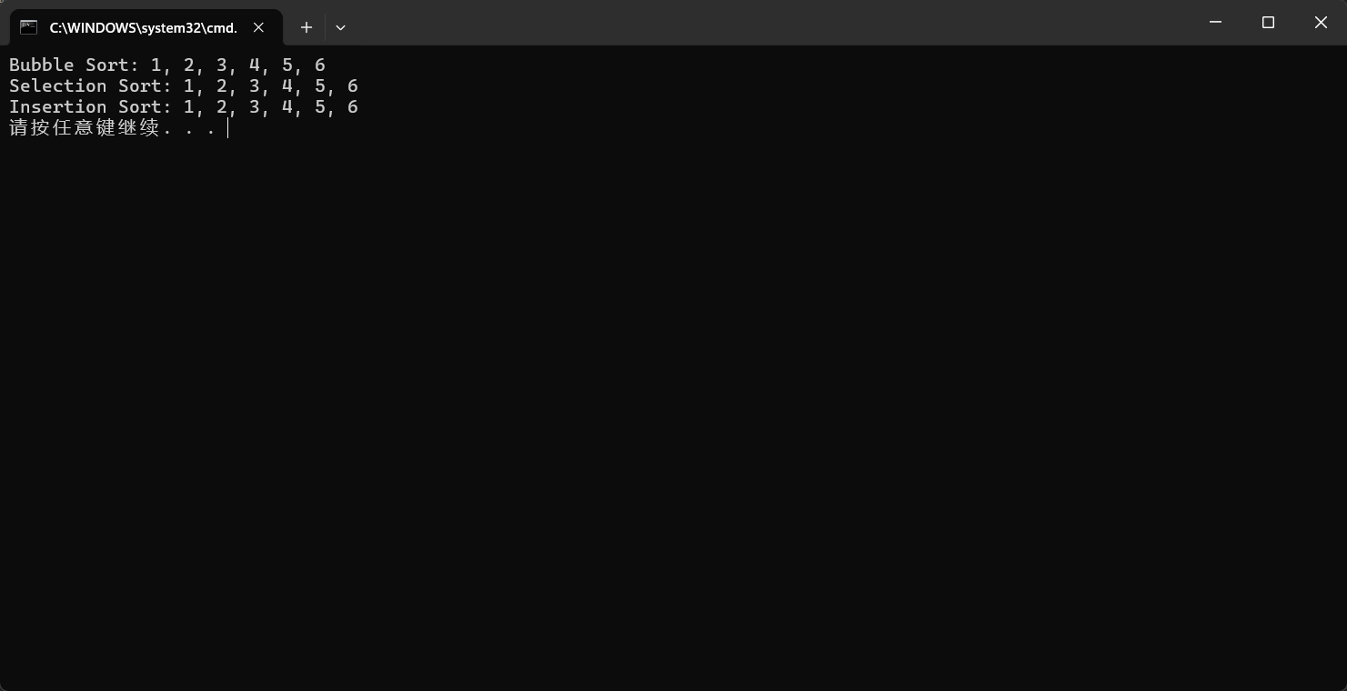

1. 某软件公司要开发一套客户信息管理系统，其中客户信息查询是其核心功能之一，具体来说，查询客户信息包含以下三个步骤，：

（1）对查询的关键词进行检查与处理，例如判断查询关键词是否为空，去掉关键词前后的空格等；

2）根据用户指定的条件进行查询，可以根据客户姓名、客户编号、客户单位名称等来查询，而且在将来可能还需要引入新的查询方式；

（3）显示查询结果，系统提供多种显示样式，例如完整模式、精简模式等，用户可以选择不同的显示样式。

现需要在一个业务类中提供一个统一的方法来调用以上三个步骤，由于第二步和第三步存在可变性，因此使用模板方法模式和桥接模式联用来设计该功能，试绘制相应的结构图并给出核心实现代码。，

